Программирование в командном процессоре ОС UNIX. Ветвления и циклы

Лабораторная работа No 11.

Козлова Нонна

Содержание

# 1 Цель работы

Изучить основы программирования в оболочке ОС UNIX. Научится писать более сложные командные файлы с использованием логических управляющих конструкций и циклов.

# 2 Задание

Используя команды getopts grep, написать командный файл, который анализирует командную строку с ключами: – -iinputfile — прочитать данные из указанного файла; – -ooutputfile — вывести данные в указанный файл; – -pшаблон — указать шаблон для поиска; – -C — различать большие и малые буквы; – -n — выдавать номера строк. а затем ищет в указанном файле нужные строки, определяемые ключом -p. 2. Написать на языке Си программу, которая вводит число и определяет, является ли оно больше нуля, меньше нуля или равно нулю. Затем программа завершается с помощью функции exit(n), передавая информацию в о коде завершения в оболочку. Команд- ный файл должен вызывать эту программу и, проанализировав с помощью команды $?, выдать сообщение о том, какое число было введено. 3. Написать командный файл, создающий указанное число файлов, пронумерованных последовательно от 1 до 𝑁 (например 1.tmp, 2.tmp, 3.tmp,4.tmp и т.д.). Число файлов, которые необходимо создать, передаётся в аргументы командной строки. Этот же ко- мандный файл должен уметь удалять все созданные им файлы (если они существуют). 4. Написать командный файл, который с помощью команды tar запаковывает в архив все файлы в указанной директории. Модифицировать его так, чтобы запаковывались только те файлы, которые были изменены менее недели тому назад (использовать команду find).

# 3 Выполнение лабораторной работы

1. Используя команды getopts grep, написала командный файл, который анализирует командную строку с ключами: – -iinputfile — прочитать данные из указанного файла; – -ooutputfile — вывести данные в указанный файл; – -pшаблон — указать шаблон для поиска; – -C — различать большие и малые буквы; – -n — выдавать номера строк. а затем ищет в указанном файле нужные строки, определяемые ключом -p.(рис. ??).

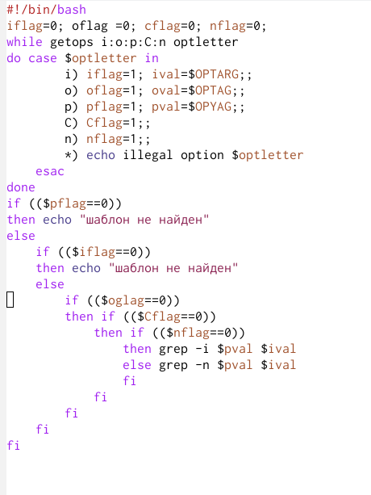

Код

1. Написала на языке Си программу, которая вводит число и определяет, является ли оно больше нуля, меньше нуля или равно нулю.(рис. ??), (рис. ??).

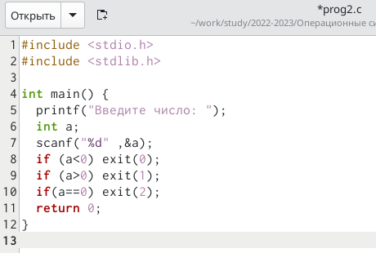

Код

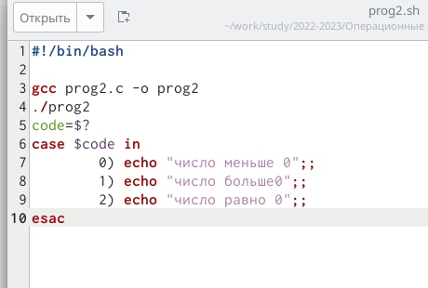

Код

1. Проверяю работу программы (рис. ??).

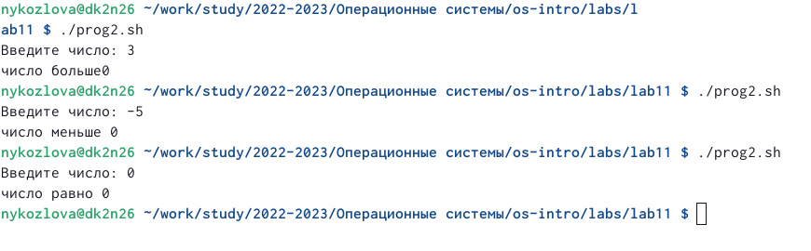

Работает

1. Пишу командный файл, создающий указанное число файлов, пронумерованных последовательно от 1 до 𝑁 (рис. ??).

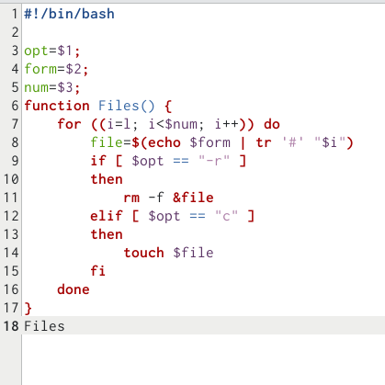

Код

1. Проверяю работу программы (рис. ??).

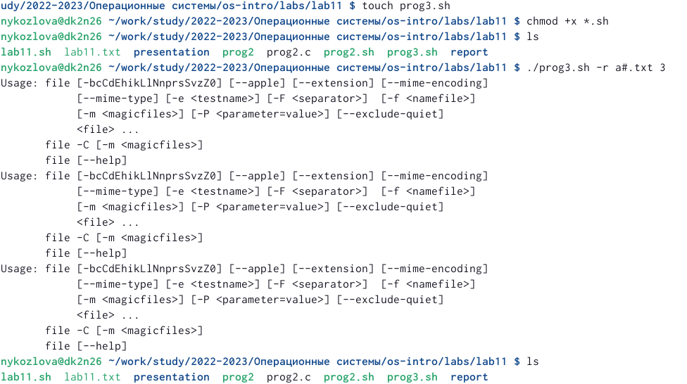

Работает

1. Пишу командный файл, который с помощью команды tar запаковывает в архив все файлы в указанной директории. Модифицирую его так, чтобы запаковывались только те файлы, которые были изменены менее недели тому назад (рис. ??).

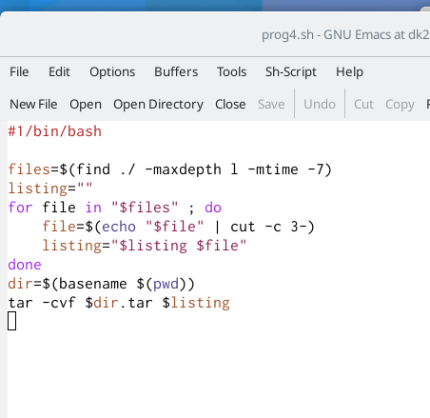

Использую команду find

# 4 Ответы на контрольные вопросы

1. Команда getopts является встроенной командой командной оболочки bash, предназначенной для разбора параметров сценариев. Она обрабатывает исключительно однобуквенные параметры как с аргументами, так и без них и этого вполне достаточно для передачи сценариям любых входных данных.
2. При генерации имен используют метасимволы:

произвольная (возможно пустая) последовательность символов; ? один произвольный символ; […] любой из символов, указанных в скобках перечислением и/или с указанием диапазона; cat f* выдаст все файлы каталога, начинающиеся с “f”; cat f выдаст все файлы, содержащие “f”; cat program.? выдаст файлы данного каталога с однобуквенными расширениями, скажем “program.c” и “program.o”, но не выдаст “program.com”; cat [a-d]* выдаст файлы, которые начинаются с “a”, “b”, “c”, “d”. Аналогичный эффект дадут и команды “cat [abcd]” и “cat [bdac]”. Операторы && и || являются управляющими операторами. Если в командной строке стоит command1 && command2, то command2 выполняется в том, и только в том случае, если статус выхода из команды command1 равен нулю, что говорит об успешном ее завершении. Аналогично, если командная строка имеет вид command1 || command2, то команда command2 выполняется тогда, и только тогда, когда статус выхода из команды command1 отличен от нуля.

1. Оператор break завершает выполнение ближайшего включающего цикла или условного оператора, в котором он отображается.
2. Команда true всегда возвращает ноль в качестве выходного статуса для индикации успеха. Команда false всегда возвращает не-ноль в качестве выходного статуса для индикации неудачи. Во всех управляющих конструкциях в качестве логического значения используется код возврата из программы, указанной в качестве условия. Код возврата 0 – истина, любое другое значение – ложь. Программа true – всегда завершается с кодом 0, false – всегда завершается с кодом 1.
3. Введенная строка означает условие существования файла man $s/$ i.$s
4. Цикл While выполняется до тех пор, пока указанное в нем условие истинно. Когда указанное условие становится ложным - цикл завершается. Цикл Until выполняется до тех пор, пока указанное в нем условие ложно.

# 5 Выводы

В хаде лабораторной работы, я изучила основы программирования в оболочке ОС UNIX, нааучилась писать более сложные командные файлы с использованием логических управляющих конструкций и циклов.

# Список литературы